在MyEclipse中使用Weblogic数据库连接池技术

配置：Weblogic9.2 MyEclipse 7.0 MySQL4.0

在上一篇博文中介绍了任何在Eclipse中使用JBoss数据库连接池技术，现在介绍一下在MyEclipse中使用Weblogic数据库连接池技术。

- 新建一个project
这一步就很简单了，就是新建一个Java Project。

- 导入相应的jar包
在本例中要使用Weblogic和MySQL，所以要导入Weblogic的jar包（在你的Weblogic目录下\bea\weblogic92\server\lib文件夹里的weblogic.jar）和Java连接MySQL的jar包（mysql-connector-java-5.0.5-bin.jar）

- 配置MySQL数据库
在MySQL数据库test中新建一个表，名为student，有三个字段名，分别为id，name和age
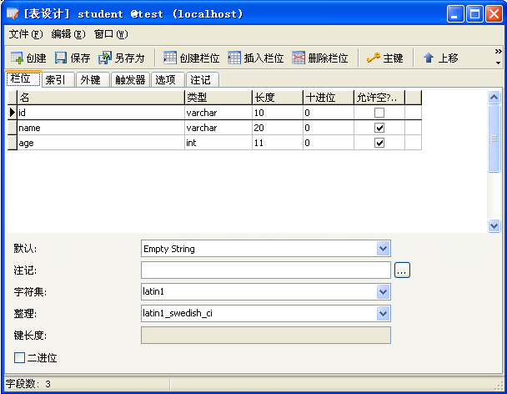
可以使用GUI来创建。
- 配置Weblogic服务器
配置Weblogic数据库比JBoss的简单得多，只需要在Weblogic控制台中就可以完成。
前奏：
把Java连接MySQL的jar包（mysql-connector-java-5.0.5-bin.jar）拷到Weblogic目录下\bea\user_projects\domains\base_domain\lib里（其中base_domain为新建的域名）
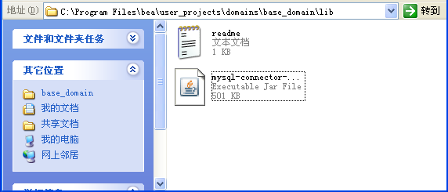
后续：
- 打开Weblogic服务器，进入服务->JDBC->数据源，新建一个数据源（注意此时的释放并编辑，不然的话新建按钮的没有可用性）
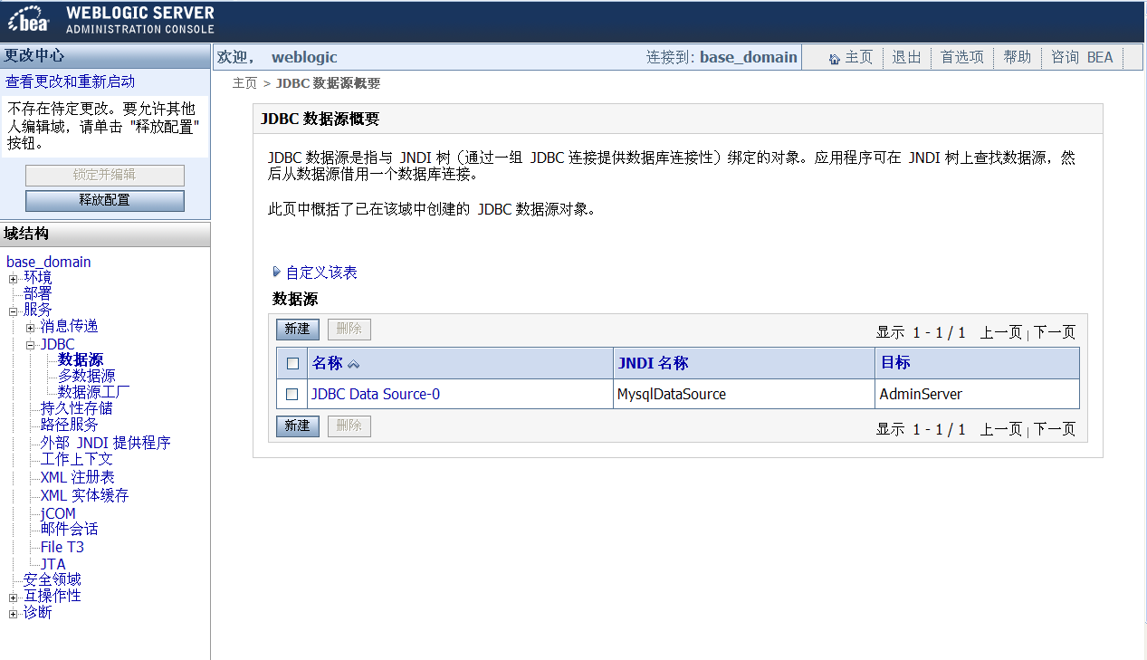
- 配置JDBC数据源的属性
JNDI的名字：写入你需要使用绑定数据库的JNDI的名字
数据库类型选择MySQL
数据库驱动程序选择MySQl’s Driver(Type 4) Versions :using com.mysql.jdbc.Driver
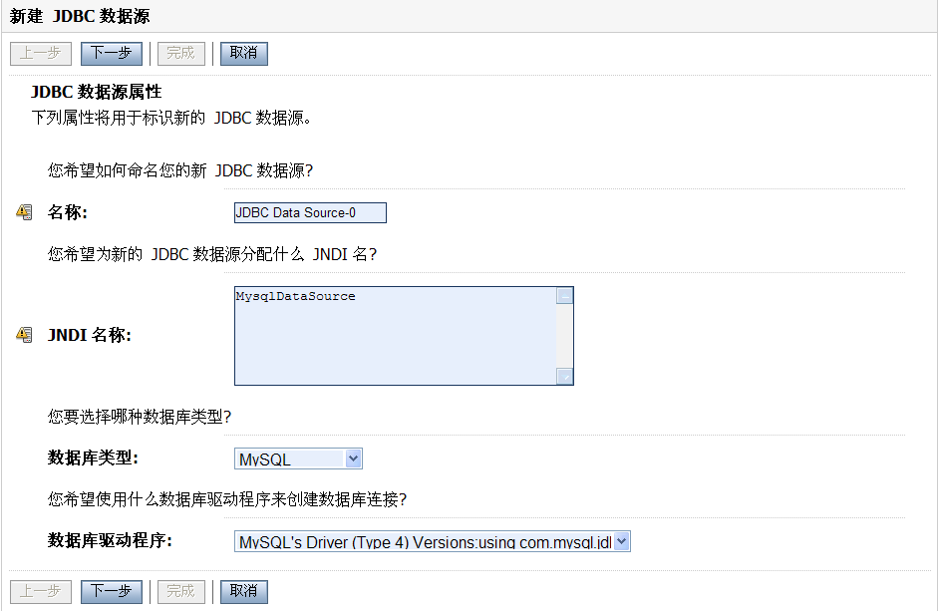
- 设置数据库连接属性
下一步，下一步后（其中默认）出现设置数据库连接属性
其中
数据库名称：test
主机名：localhost
端口：3306（默认）
数据库用户名：root（你自己MySQL的用户名）
密码：（你自己MySQL的密码）
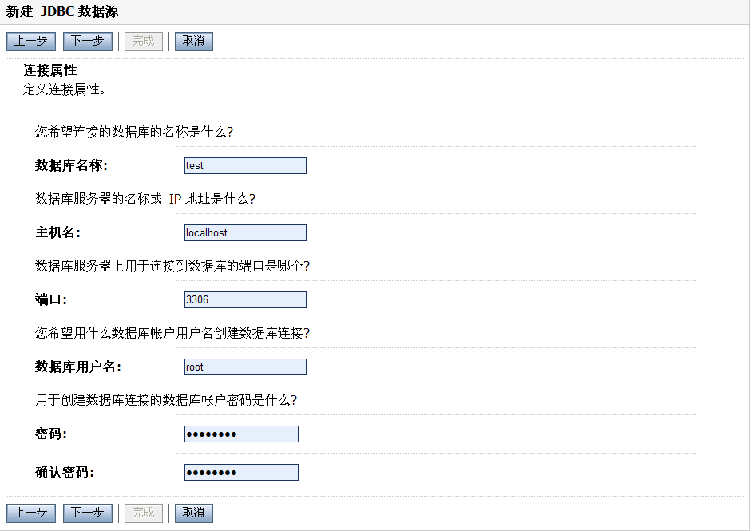

- 验证数据库连接
后面就是测试数据库连接了，在测试表名称中输入select * from student，点击测试配置，如果没有问题的话
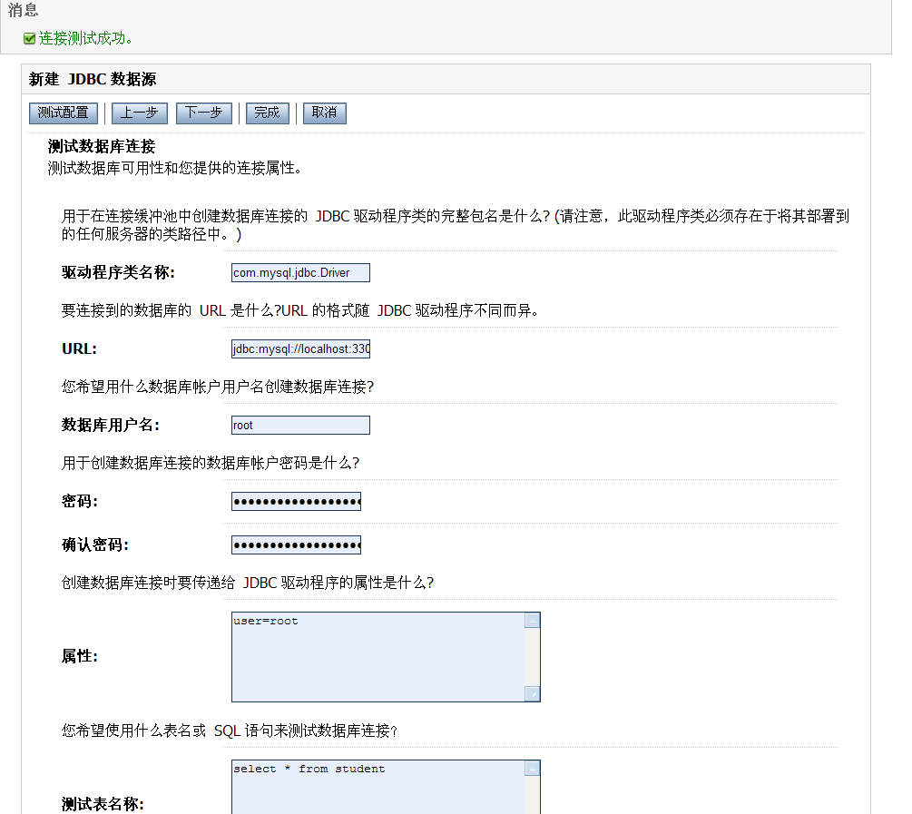
- 选择目标
把这个数据库的JNDI挂个某个目标（用户）上
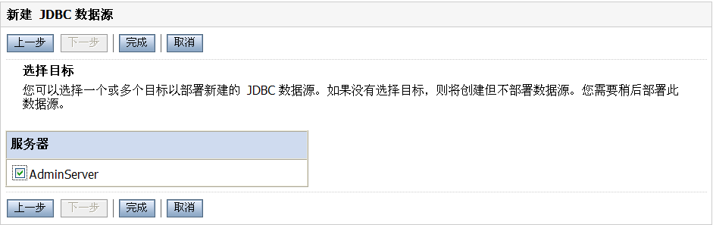

完成后一定要记得做一件事，那就是选择激活更改，这样就不要重启服务器了。

后面可以再JNDI树 下查看刚配置的跟数据库绑定的JNDI
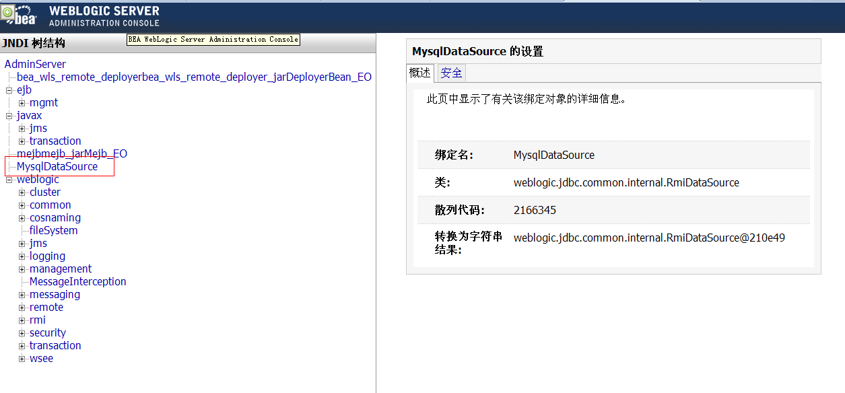

- 编写代码（JDBCPoolDemo.java）

/* 导入必要的包 */
import java.sql.*;
import javax.sql.*;
import javax.naming.*;
import java.io.*;
import java.util.*;

public class JDBCPoolDemo
{
public static void main(String args[])
{
String tablename="student"; //数据库中表名
String sqlstr; //sql语句
Connection con=null; //连接对象
Statement stmt=null; //语句对象
ResultSet rs=null; //结果集对象
Context ctx=null;
Hashtable ht=new Hashtable();
try
{
/*1、建立数据库连接 */
ht.put(Context.INITIAL_CONTEXT_FACTORY,"weblogic.jndi.WLInitialContextFactory");
ht.put(Context.PROVIDER_URL,"t3://localhost:7001");
// 创建一个初始上下文环境
ctx=new InitialContext(ht);
//查询weblogic server的JNDI名字服务，JNDI 会指明访问的数据源所在位置。DataSource 数据源与配置的名字是一样
DataSource ds=(DataSource)ctx.lookup("MysqlDataSource");
//利用DataSource调用getConnection()方法，获取数据库的配置信息。
con=ds.getConnection();

/*2、向数据库提交查询请求 */
stmt=con.createStatement(); // 创建statement对象
sqlstr="select * from "+tablename; // 书写SQL语句
rs=stmt.executeQuery(sqlstr); // 执行SQL语句，返回查询结果

/*3、读取查询结果 */
while(rs.next())
{
System.out.print(rs.getString("id"));
System.out.print("\t");
System.out.print(rs.getString("name"));
System.out.print("\t");
System.out.print(rs.getInt("age"));
System.out.print("\t");
System.out.print("\n");
}
}
/*4、异常处理 */
catch(NamingException e1)
{
System.out.println(e1.toString());
System.out.println("驱动程序没有找到！");
}
catch(SQLException e2)
{
System.out.println(e2.toString());
System.out.println("数据库异常！");
}
/*5、关闭数据库 */
finally
{
try
{
if(rs!=null) rs.close();
if(stmt!=null) stmt.close();
if(con!=null) con.close();
}
catch(Exception e)
{
System.out.println(e.toString());
}
}
}
}

- 调试运行
打开Weblogic服务器（实际上在前面的操作在那个已经打开）
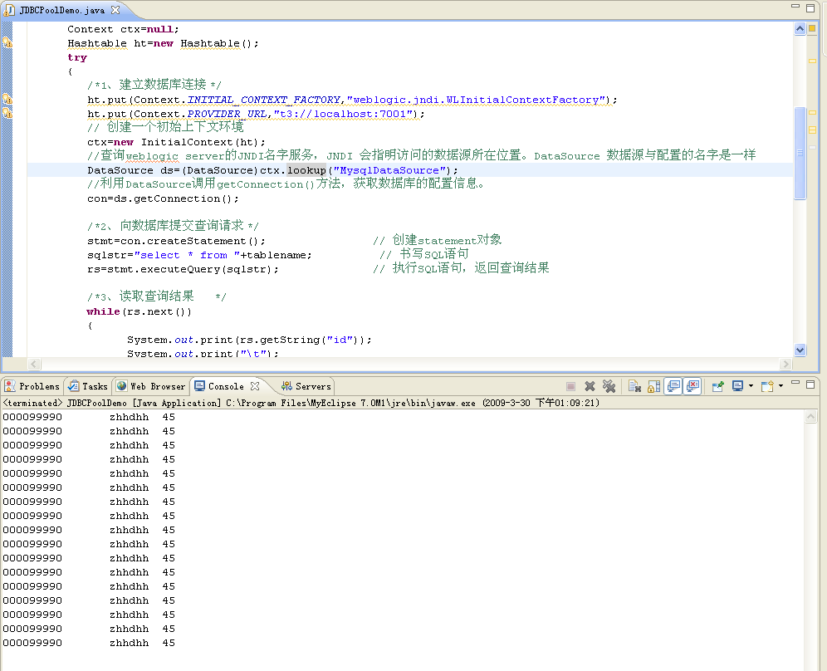
有什么问题，请Q我（506817493）
木子写于2009年3月30日

